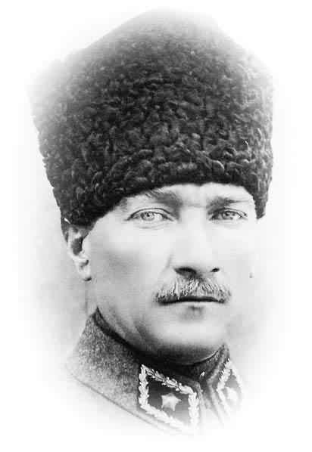
DEŞTİĞİN İLKÖĞRETİM OKULU 2007-2008 EĞİTİM ÖĞRETİM YILI
7/A SINIFI FEN VE TEKNOLOJİ DERSİ 2.DÖNEM 3.YAZILI
SORULAR

1.Aşağıdaki cümlelerden hangilerinin doğru, hangilerinin yanlış olduğunu belirtiniz.

a) (…) Görünür ışık tayfında en az kırılan renk mavidir.
b) (…) Işık havadan suya geçerken normale yaklaşır.
c) (…) Miyop göz kusurunun düzeltilmesi için kalın kenarlı mercekler kullanılır.
d) (…) Suya bakan bir çocuk suyun içindeki balığı olduğundan daha uzak görür.
e) (…) X ışınları görünür ışıktır.
f) (…) Kutup ayılarının habitatı kuzey kutbudur.
g) (…) Bir populasyonda doğum oranı fazla ise populasyon büyüklüğü azalır.
h) (…) Çekirge 1.dereceden tüketicidir.
ı) (…) Katır bir tür değildir.Çünkü üreyemez.
i) (…) Bilinçsiz kentleşme ve sanayileşme ekosistemleri olumlu etkiler.

2. Aşağıdaki cümlelerde boş bırakılan yerlere uygun kelimeleri yazınız.
İnce kenarlı, kelaynak, otçul, populasyon,
Biyolojik çeşitlilik, kırılma, siyah,
Ekosistem, besin ağı, hava
a) Sadece bitkilerle beslenen hayvanlar………..
olarak adlandırılır.
b) Karadeniz’deki hamsiler …………örnektir.
c) ……………. canlı ve cansız ögelerden oluşmaktadır.
d) ……………. ülkemizde nesli tükenme tehlikesinde olan canlılardan biridir.
e) Bir bölgedeki bitki ve hayvan türlerinin sayıca zenginliğine ………………….. denir.
f) Bir ekosistemdeki besin zincirleri birleşerek ………………. oluşturur.
g) Asit yağmurları ………. kirliliğinin bir sonucudur.
h) Prizmadan geçen güneş ışığının renklere ayrılması ………………sonucudur.
ı) Işığı bir noktada toplayan mercek ………………. mercektir.
i) …………. renkli cisimler bütün renkleri soğurur.

3.Aşağıdaki şekilde ışık çok yoğun ortamdan az yoğun ortama geçtiğine göre kırılma açısı olan A açısı kaç derecedir?
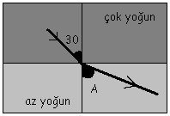
A)20 B)25
C)30 D)35

4. Ot → Fare→ Kedi → Akbaba
Yukarıdaki besin zincirinde ortama fare eklendiği zaman aşağıdakilerden hangisi gerçekleşmez?

- Kedi sayısı artar.
- Ot sayısı artar
- Ot sayısı azalır.
- Akbaba sayısı artar.

5. Bir bölgede yaşayan bir türe ait canlı topluluğuna populasyon adı verilir. Buna göre aşağıdakilerden hangisi populasyon değildir?
- Karadeniz’deki balıklar
- Büyük okyanustaki mavi balinalar
- Ankara’daki tiftik keçileri
- Okuldaki öğrenciler

6. Aşağıda bazı canlılar arasında görülen iki farklı besin zinciri verilmiştir.
I. Güneş ışığı→ Yonca→ Tavşan→İnsan
II. Güneş ışığı→Buğday→ İnsan
Bu besin zincirleriyle ilgili olarak aşağıdakilerden hangisi söylenemez?

- Buğday üretici,tavşan tüketicidir.
- İnsan hem birinci hem de ikinci tüketicidir.
- Güneş ışığından sadece buğday faydalanmaktadır.
- Yonca güneş ışığını kullanarak besin üretir.

7.Aşağıdakilerden hangisi diğerlerinden farklı bir ışık türüyle çalışır?
A)Televizyon B)Radyo
C) Cep telefonu D)TV kumandası

